**­TRƯỜNG THCS TÙNG THIỆN VƯƠNG**

**MÔN: LỊCH SỬ- ĐỊA LÍ KHỐI 6**

**Tuần** 32**:** từ ngày 02/5 đến ngày 07/5/2022

**PHẦN LỊCH SỬ: BÀI 21: VƯƠNG QUỐC CỔ PHÙ NAM**

**Link bài giảng:** [**https://youtu.be/P2U-xlctFvk**](https://youtu.be/P2U-xlctFvk)

**1. Ôn kiến thức cũ:** Trình bày các thành tựu văn hóa tiêu biểu của vương quốc Chăm-pa?

Gợi ý:

- Cư dân tiếp thu chữ Phạn để sáng tạo ra chữ viết riêng.

- Tôn giáo: Bà La Môn và Phật giáo

- Ca múa nhạc phát triển; nhiều công trình kiến trúc được bảo tồn đến ngày nay

**2. Hoạt động: Khởi động bài học**

Giáo viên cho học sinh xem một số hình ảnh về miền Tây Nam Bộ. Nhà văn Sơn Nam từng ví vùng đất phương Nam thuở xưa: “Muỗi kêu như sáo thổi, đỉa lềnh tựa bánh canh”. Chúng ta cùng tìm hiểu bài học ngày hôm nay.

**A. NỘI DUNG BÀI HỌC**

**I. QUÁ TRÌNH THÀNH LẬP, PHÁT TRIỂN VÀ SUY VONG CỦA VƯƠNG QUỐC PHÙ NAM**

* Hình thành: Trên cơ sở văn hoá Óc Eo, quốc gia cổ Phù Nam hình thành vào khoảng thế kỉ I

* Phát triển:

- Từ thế kỉ III-V, là quốc gia phát triển nhất,là trung tâm kết nối giao thương và văn hóa

- Từ thế kỉ III, mở rộng lãnh thổ chinh phục các xứ lân bang

* Suy vong:

- Thế kỉ VI, suy yếu và bị Chân Lạp thôn tính

- Sụp đổ vào khoảng đầu thế kỉ VII

**B. NỘI DUNG BÀI GHI**

**I. QUÁ TRÌNH THÀNH LẬP, PHÁT TRIỂN VÀ SUY VONG CỦA VƯƠNG QUỐC PHÙ NAM**

- Phù Nam ra đời gắn với những thành thị chủ yếu nằm bên bờ biển, xây dựng trên những dải đất cao của vùng trũng sông nước mênh mông.

- Phù Nam phát triển vào thế kỉ III-V và suy vong vào thế kỉ VII.

**PHẦN ĐỊA LÍ**

**CHƯƠNG 7: CON NGƯỜI VÀ THIÊN NHIÊN**

**BÀI 22: DÂN SỐ VÀ PHÂN BỐ DÂN CƯ (Tiết 2)**

**Link bài giảng: https://www.youtube.com/watch?v=vo8Hwi2cjzU**

**1. Kiểm tra kiến thức cũ:** Tại sao có sự phân bố dân cư trên thế giới?

- Nơi đông dân: nơi kinh tế phát triển, điều kiện tự nhiên thuận lợi.

- Nơi thưa dân: các vùng khí hậu khắc nghiệt (băng giá, hoang mạc khô hạn).

**2. Hoạt động: Khởi động bài học**

Người hiện đại đầu tiên xuất hiện cách đây khoảng 40000 năm. Đến nay, số lượng người trên Trái Đất đã lên tới hàng tỉ người và phân bố khắp các châu lục (trừ châu Nam Cực).

Em có biết số dân và sự phân bố dân cư trên thế giới thay đổi như thế nào không?

**A. NỘI DUNG BÀI HỌC**

**III. MỘT SỐ THÀNH PHỐ ĐÔNG DÂN NHẤT THẾ GIỚI**

Dựa vào bản đồ hình 22.3 và bảng số liệu dưới, em hãy:

| **STT** | **TÊN THÀNH PHỐ** | **QUỐC GIA** | **SỐ DÂN (Triệu người)** |
| --- | --- | --- | --- |
| 1 | Tô-ky-ô | Nhật Bản | 37,5 |
| 2 | Niu Đê-li | Ân Độ | 28,5 |
| 3 | Thượng Hải | Trung Quốc | 25,6 |
| 4 | Xao Pao-lô | Bra-xin | 21,7 |
| 5 | Mê-hi-cô Xi-ti | Mê-hi-cô | 21,6 |
| 6 | Cai-rô | Ai Cập | 20,1 |
| 7 | Mum-bai | Ấn Độ | 20,0 |
| 8 | Đắc-ca | Băng-la-đét | 19,6 |
| 9 | Bắc Kinh | Trung Quốc | 19,6 |
| 10 | Ô-xa-ca | Nhật Bản | 19,3 |

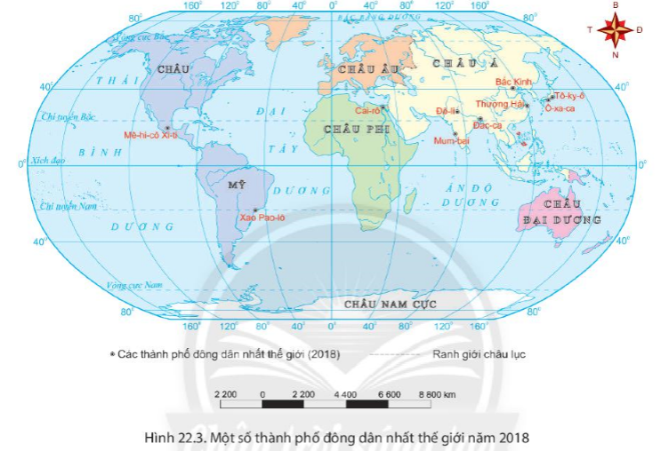

- Kể tên năm thành phố đông dân nhất thế giới năm 2018?

- Cho biết châu lục nào có nhiều siêu đô thị nhất?

**B. NỘI DUNG GHI BÀI**

**III. MỘT SỐ THÀNH PHỐ ĐÔNG DÂN NHẤT THẾ GIỚI**

- 10 thành phố đông dân nhất thế giới năm 2018: Mê-hi-cô Xi-ti, Xao Pao-lô, Cai-rô, Đê-li, Bắc kinh, Thượng Hải, Tô-ky-ô, Ô-xa-ca, Đắc-ca, Mum-bai.

- Châu Á có nhiều thành phố đông dân nhất thế giới sau năm 2018 (7/10 thành phố đông dân nhất năm 2018).

**BÀI 23: CON NGƯỜI VÀ THIÊN NHIÊN (Tiết 1)**

**Link bài giảng: https://www.youtube.com/watch?v=9GYAkzhyT3Q**

**1. Kiểm tra kiến thức cũ:** Em hãy kể tên 10 thành phố đông dân nhất trên thế giới?

Mê-hi-cô Xi-ti, Xao Pao-lô, Cai-rô, Đê-li, Bắc Kinh, Thượng Hải, Tô-ky-ô, Ô-xa-ca, Đắc-ca, Mum-bai.

**2. Hoạt động: Khởi động bài học**

Đời sổng và sản xuất của con người không thể tách rời thiên nhiên Trái Đất. Thiên nhiên là môi trường sống của con người, đồng thời thiên nhiên cũng chịu tác động của con người. Bài học này cho chúng ta thấy thiên nhiên tác động đến con người như thế nào và con người tác động lại thiên nhiên ra sao.

**A. NỘI DUNG BÀI HỌC**

*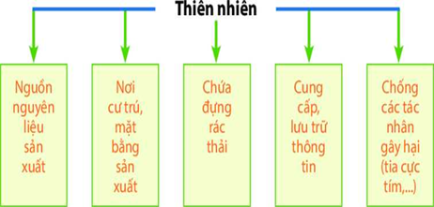***I. ẢNH HƯỞNG CỦA THIÊN NHIÊN ĐẾN SINH HOẠT VÀ SẢN XUẤT**

Đọc thông tin trong mục bài và quan sát hình 23.1 em hãy:

- Nêu ví dụ về tác động của thiên nhiên đối với đời sống con người.

- Nêu ví dụ về tác động của thiên nhiên tới sản xuất (nông nghiệp, công nghiệp hoặc du lịch).

**B. NỘI DUNG GHI BÀI**

**I. ẢNH HƯỞNG CỦA THIÊN NHIÊN ĐẾN SINH HOẠT VÀ SẢN XUẤT**

- Trong đời sống hằng ngày, thiên nhiên cung cấp những điều kiện hết sức cần thiết (không khí, ánh sáng, nhiệt độ, nước,...) đề con người có thề tồn tại

**C. PHẦN BÀI TẬP:**

**Câu 1: Vương quốc Phù Nam ra đời vào khoảng thời gian nào?**

A. Khoảng thế kỉ I C. Khoảng thế kỉ III

B. Khoảng thế kỉ II D. Khoảng thế kỉ IV

**Câu 2: Thương cảng có vị trí quan trọng của vương quốc Phù Nam là:**

A. Óc Em C. Óc Eo

B. Ốc Eo D. Ốc Em

**Câu 3: Phù Nam phát triển mạnh nhất trong khu vực Đông Nam Á vào khoảng thời gian nào?**

A. Từ thế kỉ I đến thế kỉ III C. Từ thế kỉ III đến thế kỉ IV

B. Từ thế kỉ II đến thế kỉ IV D. Từ thế kỉ III đến thế kỉ V

**Câu 4: Châu lục nào sau đây tập trung nhiều siêu đô thị nhất trên thế giới?**

A. Châu Âu. C. Châu Mĩ.

B. Châu Á. D. Châu Phi.

**Câu 5: Siêu đô thị Bắc Kinh thuộc quốc gia nào dưới đây?**

A. Nhật Bản. C. Hàn Quốc.

B. Trung Quốc. D. Triều Tiên.

**Câu 6: Ở châu Á, dân cư tập trung đông ở khu vực nào?**

A. Tây Á. C. Bắc Á.

B. Trung Á. D. Đông Á.

**Câu 7: Các nguồn tài nguyên trên Trái Đất phân bố như thế nào?**

A. Đồng đều. C. Không đồng đều.

B. Phân tán. D. Tập trung.

**Câu 8: Tài nguyên nào sau đây là tài nguyên vô tận?**

A. Năng lượng Mặt Trời, không khí. C. Không khí, khoáng sản và nước.

B. Thổ nhưỡng, không khí, địa hình. D. Năng lượng Mặt Trời, khoáng sản.

**Câu 9: Tài nguyên nào sau đây thể hiện rõ nhất sự hạn chế của các nguồn tài nguyên trong tự nhiên?**

A. Khoáng sản. C. Khí hậu.

B. Nguồn nước. D. Thổ nhưỡng

**Câu 10: Ngành kinh tế nào sau đây chịu ảnh hưởng rõ rệt nhất của điều kiện tự nhiên?**

A. Công nghiệp. C. Nông nghiệp.

B. Thương mại. D. Giao thông.

**D. DẶN DÒ – HƯỚNG DẪN CỦA GIÁO VIÊN:**

- Học sinh ghi, làm bài vào tập.

- HS **vào K12online xem bài giảng và làm bài tập đầy đủ**.

- Chuẩn bị xem trước các nội dung: Trọng tâm ôn tập cuối học kì 2

* Mọi ý kiến thắc mắc cần giải đáp các em có thể trao đổi trực tiếp với giáo viên trong giờ học, trường hợp đặc biệt có thể liên hệ giáo viên:

|  |  |  |  |
| --- | --- | --- | --- |
| **Giáo viên** | **Lớp** | **Zalo** | **Gmail** |
| Thầy Phạm Công Huy | 6/01 | 0937995038 | phamconghuy125@gmail.com |
| Thầy Trần Văn Đạt | 6/02 | 0976264529 | dattran1301@gmail.com |
| Cô Lê Thị Hoàng Dung | 6/03 | 0387344307 | [minhchaudunghoi@gmail.com](mailto:minhchaudunghoi@gmail.com) |
| Cô Phùng Thị Luyến | 6/04 | 0975593457 | phungluyen0311@gmail.com |
| Cô Đặng Thị Hiền | 6/05 | 0976370123 | [dunghientruc@gmail.com](mailto:dunghientruc@gmail.com) |
| Cô Phạm Ngọc Thanh Phương | 6/06 | 0383595492 | [phamngocthanhphuong1303@gmail.com](mailto:phamngocthanhphuong1303@gmail.com) |
| Cô Phan Huỳnh Diệu | 6/07 | 0968865744 | phanhuynhdieu95@gmail.com |
| Thầy Lê Ngọc Phúc Ngân | 6/08 | 0942261047 | phucnganle95@gmail.com |
| Cô Đặng Thị Kim Ngân | 6/09 | 0933607169 | [dangthikimngan281089@gmail.com](mailto:dangthikimngan281089@gmail.com) |